TRƯỜNG ĐẠI HỌC ĐIỆN LỰC
KHOA CÔNG NGHỆ THÔNG TIN



BÁO CÁO CHUYÊN ĐỀ HỌC PHẦN
ĐỒ HỌA MÁY TÍNH

ĐỀ TÀI:
GAME KHỦNG LONG T-REX RUN
Sinh viên thực hiện | : VI TUẤN ANH  NGUYỄN QUỐC VIỆT  LÊ TIẾN LONG
Giảng viên hướng dẫn | : TS. NGÔ NGỌC THÀNH
Ngành | : CÔNG NGHỆ THÔNG TIN
Chuyên ngành | : CÔNG NGHỆ PHẦN MỀM
Lớp | : D16CNPM6
Khóa | : 2021-2026

Hà Nội, tháng 5 năm 2024

PHIẾU CHẤM ĐIỂM

Sinh viên thực hiện:

STT | Họ và tên | Nội dung thực hiện | Điểm | Chữ ký
1 | Nguyễn Quốc Việt
2 | Vi Tuấn Anh
3 | Lê Tiến Long

Giảng viên chấm:

Họ và tên giảng viên | Chữ ký | Ghi chú
Giảng viên chấm 1:
Giảng viên chấm 2:

MỤC LỤC
MỤC LỤC 1
LỜI CẢM ƠN 2
LỜI MỞ ĐẦU 3
CHƯƠNG 1: GIỚI THIỆU VỀ ĐỒ HỌA MÁY TÍNH 4
1.1 Lịch sử phát triển 4
1.2 Khái niệm đồ họa máy tính và các kỹ thuật đồ họa 5
1.2.1 Đồ họa máy tính là gì ? 5
1.2.2 Các kỹ thuật đồ họa 6
1.3 Phân loại của đồ họa máy tính 7
1.3.1 Phân loại theo các lĩnh vực của đồ họa máy tính 7
1.3.2 Phân loại theo hệ tọa độ 8
CHƯƠNG 2: GIẢI QUYẾT BÀI TOÁN 9
2.1 Phát biểu bài toán 9
2.1.1 Giới thiệu về trò chơi 9
2.1.2 Các tính năng chính. 9
2.1.3 Các kỹ thuật và kiến thức áp dụng. 10
2.2 Các bước cài đặt 10
2.3 Cài đặt thuật toán 11
KẾT LUẬN 23

LỜI CẢM ƠN
Chúng em xin chân thành cảm ơn các thầy, cô giáo trong Khoa Công nghệ thông tin, trường Đại học Điện Lực, đã tạo điều kiện cho em thực hiện đề tài này.
Để có thể hoàn thành báo cáo đề tài “Game khủng long T-rex run”, chúng em xin gửi lời cảm ơn chân thành nhất tới thầy Ngô Ngọc Thành đã truyền đạt, giảng dạy cho chúng em những kiến thức, những kinh nghiệm quý báu trong thời gian học tập và rèn luyện, tận tình hướng dẫn chúng em trong quá trình làm báo cáo này.
Chúng em cũng gửi lời cảm ơn tới bạn bè đã đóng góp những ý kiến quý bàu để chúng em có thể hoàn thành báo cáo tốt hơn.
Tuy nhiên, do thời gian và trình độ có hạn nên báo cáo này không tránh khỏi những thiếu sót, chúng em rất mong được sự đóng góp ý kiến của các thầy và toàn thể các bạn.
Một lần nữa, em xin chân thành cảm ơn và luôn mong nhận được sự đóng góp quý báu của tất cả mọi người.

LỜI MỞ ĐẦU
Trong thời đại ngày nay, cùng với sự bùng nổ của cuộc cách mạng công nghiệp 4.0 tập trung vào sự phát triển của công nghệ không thể không kể tới đồ họa máy tính.
Đồ họa máy tính là phương pháp và công nghệ dùng trong việc chuyển đổi qua lại giữa dữ liệu và hình ảnh bằng máy tính. Đồ họa máy tính là một lĩnh vực của khoa học máy tính nghiên cứu về ở toán học, các thuật toán cũng như các kĩ thuật để cho phép tạo, hiển thị và điều khiển hình ảnh trên màn hình máy tính.
Đồ họa máy tính có liên quan ít nhiều đến một số lĩnh vực như đại số, hình học giải tích, hình học họa hình, quang học,... và kĩ thuật máy tính, đặc biệt là chế tạo phần cứng (các loại màn hình, các thiết bị xuất, nhập, các vỉ mạch đồ họa...).
Nhận thấy được đồ họa máy tính là công cụ không thể thiếu trong nhiều lĩnh vực. Vậy nên, qua quá trình học tập và nghiên cứu môn học “ Đồ họa máy tính ” cùng với sự chỉ dạy tận tình của thầy Ngô Ngọc Thành nhóm chúng em đã chọn đề tài “Game khủng long T-rex run” làm đề tài nghiên cứu của mình.

CHƯƠNG 1: GIỚI THIỆU VỀ ĐỒ HỌA MÁY TÍNH

1.1 Lịch sử phát triển
- Graphics những năm 1950-1960:
+ Năm 1959 thiết bị đồ hoạ đầu tiên là màn hình xuất hiện tại Đức.
+ Năm 1960 - SAGE (Semi-Automatic Ground Environment System) xuất hiện bút sáng thao tác với màn hình.
+ Năm 1960 William Fetter nhà khoa học người Mỹ, ông đang nghiên cứu xây dựng mô hình buồng lái máy bay cho hãng Boeing của Mỹ. Ông đã dựa trên hình ảnh 3 chiều của mô hình người phi công trong buồng lái của máy bay để xây dựng nên một mô hình tối ưu cho buồng lái máy bay. Phương pháp này cho phép các nhà thiết kế quan sát một cách trực quan vị trí của người lái trong khoang. Ông đặt tên cho phương pháp này là đồ hoạ máy tính (Computer Graphics) .
+ Màn hình là thiết bị thông dụng nhất trong hệ đồ hoạ, các thao tác của hầu hết
các màn hình đều dựa trên thiết kế ống tia âm cực CRT (Cathode ray tube). Khi đó giá để làm tươi màn hình là rất cao, máy tính xử lý chậm, đắt và không chắc chắn (không đáng tin cậy).
- Graphics: 1960-1970
+ Năm 1963 Ivan Sutherland (hội nghị Fall Joint Computer - lần đầu tiên có khả năng tạo mới, hiển thị và thay đổi được thực hiện trong thời gian thực trên màn CRT).
+ Hệ thống này được dùng để thiết kế mạch điện: CRT, LightPen (bút sáng), computer (chứa chương trình xử lý thông tin). Người sử dụng có thể vẽ mạch điện trực tiếp lên màn hình thông qua bút sáng.
- Graphics:1970-1980
+ Raster Graphics (đồ hoạ điểm). Bắt đầu chuẩn đồ hoạ ví dụ như: GKS (Graphics Kernel System), European effort (kết quả của châu âu), Becomes ISO 2D standard.
- Graphics: 1980-1990
+ Mục đích đặc biệt về phần cứng, thiết bị hình học đồ hoạ Silicon. Xuất hiện các chuẩn công nghiệp: PHIGS (Programmers Hierarchical Interactive Graphics Standard) xác định các phương pháp chuẩn cho các mô hình thời gian thực và lập trình hướng đối tượng.
+ Giao diện người máy Human-Computer Interface (HCI).
- Computer Graphics: 1990-2000
+ OpenGL API (Application Program Interface – giao diện chương trình ứng dụng).
+ Completely computer-sinh ra ngành điện ảnh phim truyện (Toy Story) rất thành công. Các tiềm tàng phần cứng mới: Texture mapping (dán các ảnh của cảnh thật lên bề mặt của đối tượng), blending (trộn màu)...
- Computer Graphics: 2000- nay
+ Ảnh hiện thực, các cạc đồ hoạ cho máy tính (Graphics cards for PCs), game boxes and game players.
+ Công nghiệp phim ảnh nhờ vào đồ hoạ máy tính (Computer graphics becoming routine in movie industry): Maya (thế giới vật chất tri giác được)....

1.2 Khái niệm đồ họa máy tính và các kỹ thuật đồ họa

1.2.1 Đồ họa máy tính là gì ?
- Đồ họa máy tính là một ngành khoa học Tin học chuyên nghiên cứu về các phương pháp và kỹ thuật để có thể mô tả và thao tác trên các đối tượng của thế giới thực bằng máy tính
- Về bản chất: đó là một quá trình xây dựng và phát triển các công cụ trên cả hai
lĩnh vực phần cứng và phần mềm hổ trợ cho các lập trình viên thiết kế các chương trình có khả năng đồ họa cao.
- Với việc mô tả dữ liệu thông qua các hình ảnh và màu sắc đa dạng của nó, các
chương trình đồ họa thường thu hút người sử dụng bởi tính thân thiện, dể dùng,... kích thích khả năng sáng tạo và nâng cao năng suất làm việc.

1.2.2 Các kỹ thuật đồ họa
* Kỹ thuật đồ họa điểm
- Các mô hình, hình ảnh của các đối tượng được hiển thị thông qua từng pixel (từng mẫu rời rạc) .
- Đặc điểm: Có thể thay đổi thuộc tính
+ Xoá đi từng pixel của mô hình và hình ảnh các đối tượng.
+ Các mô hình hình ảnh được hiển thị như một lưới điểm (grid) các pixel rời rạc.
+ Từng pixel đều có vị trí xác định, được hiển thị với một giá trị rời rạc (số nguyên) các thông số hiển thị (màu sắc hoặc độ sáng).
+ Tập hợp tất cả các pixel của grid cho chúng ta mô hình, hình ảnh đối tượng mà
chúng ta muốn hiển thị.
- Phương pháp để tạo ra các pixel:
+ Phương pháp dùng phần mềm để vẽ trực tiếp từng pixel một.
+ Dựa trên các lý thuyết mô phỏng (lý thuyết Fractal, v.v) để xây dựng nên hình
ảnh mô phỏng của sự vật.
+ Phương pháp rời rạc hoá (số hoá) hình ảnh thực của đối tượng.
+ Có thể sửa đổi (image editing) hoặc xử lý (image processing) mảng các pixel thu được theo những phương pháp khác nhau để thu được hình ảnh đặc trưng của đối tượng.
* Kỹ thuật đồ họa Vector
- Xây dựng mô hình hình học cho hình ảnh đối tượng, xác định các thuộc tính của mô hình hình học, sau đó dựa trên mô hình này để thực hiện quá trình tô trát để hiển thị từng điểm của mô hình, hình ảnh của đối tượng.
- Kỹ thuật này chỉ lưu trữ mô hình toán học của các thành phần trong mô hình hình học cùng với các thuộc tính tương ứng mà không cần lưu lại toàn bộ tất cả các pixel của hình ảnh đối tượng.

- So sánh giữa Đồ họa điểm và Đồ họa Vector:
Đồ họa điểm | Đồ họa vector
- Hình ảnh và mô hình của các vật thể  được biểu diễn bởi tập hợp các điểm  của lưới (grid).  - Thay đổi thuộc tính của các pixel =>  thay đổi từng phần và từng vùng của  hình ảnh.  - Copy được các pixel từ một hình ảnh  này sang hình ảnh khác. | - Không thay đổi thuộc tính của từng  điểm trực tiếp.  - Xử lý với từng thành phần hình học  cơ sở của nó và thực hiện quá trình tô  trát và hiển thị lại.  - Quan sát hình ảnh và mô hình của  hình ảnh và sự vật ở nhiều góc độ khác nhau bằng cách thay đổi điểm nhìn và góc nhìn.

1.3 Phân loại của đồ họa máy tính

1.3.1 Phân loại theo các lĩnh vực của đồ họa máy tính
* Kỹ thuật đồ họa:
- Kiến tạo đồ họa gồm:
+ Các hệ CAD/CAM (Computer Aided Design/Computer Aided Manufacture System): kỹ thuật đồ hoạ tập hợp các công cụ, các kỹ thuật trợ giúp cho thiết kế các chi tiết và các hệ thống khác nhau: hệ thống cơ, hệ thống điện, hệ thống điện tử….
+ Đồ hoạ minh hoạ (Presentation Graphics): gồm các công cụ giúp hiển thị các số liệu thí nghiệm một cách trực quan, dựa trên các mẫu đồ thị hoặc các thuật toán có sẵn.
+ Đồ hoạ hoạt hình và nghệ thuật: bao gồm các công cụ giúp cho các hoạ sĩ, các
nhà thiết kế phim hoạt hình chuyên nghiệp làm các kỹ xảo hoạt hình, vẽ tranh... Ví dụ: phần mềm 3D Studio, 3D Animation, 3D Studio Max.
- Xử lý đồ họa gồm :
+ Kỹ thuật xử lý ảnh (Computer Imaging): sau quá trình xử lý ảnh cho ta ảnh số
của đối tượng. Trong quá trình xử lý ảnh sử dụng rất nhiều các kỹ thuật phức tạp: kỹ thuật khôi phục ảnh, kỹ thuật làm nổi ảnh, kỹ thuật xác định biên ảnh.
+ Kỹ thuật nhận dạng (Pattern Recognition): từ những ảnh mẫu có sẵn ta phân loại theo cấu trúc, hoặc theo các tiêu trí được xác định từ trước và bằng các thuật toán chọn lọc để có thể phân tích hay tổng hợp ảnh đã cho thành một tập hợp các ảnh gốc, các ảnh gốc này được lưu trong một thư viện và căn cứ vào thư viện này ta xây dựng được các thuật giải phân tích và tổ hợp ảnh.
+ Kỹ thuật tổng hợp ảnh (Image Synthesis): là lĩnh vực xây dựng mô hình và hình ảnh của các vật thể dựa trên các đối tượng và mối quan hệ giữa chúng.

1.3.2 Phân loại theo hệ tọa độ
- Kỹ thuật đồ họa:
+ Kỹ thuật đồ họa 2 chiều: là kỹ thuật đồ hoạ máy tính sử dụng hệ toạ độ hai chiều (hệ toạ độ phẳng), sử dụng rất nhiều trong kỹ thuật xử lý bản đồ, đồ thị.
+ Kỹ thuật đồ họa 3 chiều: : là kỹ thuật đồ hoạ máy tính sử dụng hệ toạ độ ba chiều, đòi hỏi rất nhiều tính toán và phức tạp hơn nhiều so với kỹ thuật đồ hoạ hai chiều.

CHƯƠNG 2: GIẢI QUYẾT BÀI TOÁN

2.1 Phát biểu bài toán

Sau khi tìm hiểu và nghiên cứu kỹ lưỡng về thư viện graphics.h, nhóm chúng em đã quyết định thực hiện một dự án game đơn giản mang tên "T-Rex Run". Game này được lấy cảm hứng từ trò chơi nổi tiếng của Google Chrome mà ai cũng đã từng gặp khi mất kết nối internet. Qua quá trình học tập và nắm bắt các kiến thức cơ bản về lập trình đồ họa, nhóm chúng em cảm thấy tự tin để thử sức với việc xây dựng một trò chơi thực tế, áp dụng những gì đã học vào thực tiễn.

2.1.1 Giới thiệu về trò chơi

"T-Rex Run" là một trò chơi đơn giản nhưng gây nghiện, trong đó người chơi sẽ điều khiển một chú khủng long T-Rex chạy liên tục và tránh né các chướng ngại vật dưới dạng cây cối xuất hiện ngẫu nhiên. Mục tiêu của người chơi là cố gắng chạy được quãng đường xa nhất có thể mà không va chạm vào bất kỳ chướng ngại vật nào.

2.1.2 Các tính năng chính.

- Nhân vật chính: Khủng long T-Rex.
- Khủng long T-Rex được vẽ dưới dạng các hình chữ nhật và đường đơn giản nhưng dễ nhận biết.
- T-Rex có thể nhảy lên khi người chơi nhấn phím Space và rơi xuống theo trọng lực.

- Chướng ngại vật: Cây cối.
- Cây cối xuất hiện từ phía bên phải màn hình và di chuyển về phía bên trái, mô phỏng việc khủng long đang chạy.
- Khi cây cối di chuyển ra khỏi màn hình, chúng sẽ xuất hiện lại ở phía bên phải với vị trí ngẫu nhiên.

- Điểm số:
- Điểm số của người chơi sẽ tăng lên theo thời gian chạy của khủng long.
- Điểm số được hiển thị trên màn hình trong suốt quá trình chơi.

- Va chạm và Game Over
- Khi khủng long va chạm với cây, trò chơi sẽ kết thúc và hiển thị thông báo "Game Over".
- Người chơi có thể chọn chơi lại hoặc kết thúc trò chơi.

2.1.3 Các kỹ thuật và kiến thức áp dụng.

Để thực hiện trò chơi này, nhóm chúng em đã áp dụng nhiều kiến thức và kỹ thuật đã học, bao gồm:

- Lập trình hướng đối tượng (OOP):
- Sử dụng các lớp và đối tượng để quản lý khủng long, cây cối và người chơi.
- Phương pháp này giúp mã nguồn trở nên dễ hiểu, dễ quản lý và mở rộng.

- Quản lý đồ họa:
- Sử dụng các hàm của thư viện graphics.h để vẽ và thao tác với các đối tượng trên màn hình.
- Bao gồm việc vẽ hình chữ nhật, đường thẳng, và sử dụng màu sắc khác nhau để tạo ra các đối tượng trò chơi.

- Xử lý sự kiện và nhập liệu
- Sử dụng hàm kbhit() và getch() để xử lý các sự kiện nhấn phím từ người chơi.
- Đặc biệt là xử lý việc nhảy của khủng long khi người chơi nhấn phím Space.

- Quản lý thời gian và chuyển động
- Sử dụng hàm delay() để điều chỉnh tốc độ của trò chơi.
- Tính toán và cập nhật vị trí của các đối tượng theo thời gian để tạo hiệu ứng chuyển động mượt mà.

2.2 Các bước cài đặt
- Bước 1: Khai báo thư viện Graphics.h.
- Bước 2: Khởi tạo cửa sổ có kích thước 720x500.
- Bước 3: Khai báo các class cần sử dụng.
- Bước 4: Sử dụng hàm Logic() để xử lý va chạm.
- Bước 5: Gọi hàm closegraph(); để đóng cửa sổ đồ họa.

2.3 Cài đặt thuật toán
#include <iostream>
#include <graphics.h>
#include <time.h>
#include <stdio.h>

int score = 0;
bool live = true;

class Cloud {
int cloud_x, cloud_y;
public:
Cloud() {
cloud_x = rand() % 800;
cloud_y = rand() % 200;
}

void draw() {
setcolor(WHITE);
setfillstyle(SOLID_FILL, YELLOW);
fillellipse(cloud_x, cloud_y, 30, 20);
fillellipse(cloud_x + 30, cloud_y, 30, 20);
fillellipse(cloud_x + 60, cloud_y, 30, 20);
cloud_x -= 2;
if (cloud_x < -60) {
cloud_x = 800 + rand() % 800;
cloud_y = rand() % 200;
}
}
};

class FlyingBird {
int bird_x, bird_y;
int wing_state;
public:
FlyingBird() {
bird_x = rand() % 800;
bird_y = rand() % 200;
wing_state = 0;
}

void draw() {
setcolor(WHITE);
circle(bird_x, bird_y, 5);
if (wing_state == 0) {
line(bird_x, bird_y, bird_x + 10, bird_y - 10);
line(bird_x, bird_y, bird_x - 10, bird_y - 10);
} else {
line(bird_x, bird_y, bird_x + 10, bird_y + 10);
line(bird_x, bird_y, bird_x - 10, bird_y + 10);
}
wing_state = (wing_state + 1) % 2;
bird_x -= 5;
if (bird_x < -10) {
bird_x = 800 + rand() % 800;
bird_y = rand() % 200;
}
}
};

class Pole;
void start();
class Player;

class Dino {
int dino_x, dino_y;
int jump_velocity;
bool is_jumping;

public:
Dino() {
dino_x = 100;
dino_y = 400; // Ðat vi tri khung long trên mat dat
jump_velocity = 0;
is_jumping = false;
}

void draw() {
setcolor(WHITE);
// V? thân kh?ng long
rectangle(dino_x, dino_y - 20, dino_x + 20, dino_y + 20);
// V? d?u kh?ng long
rectangle(dino_x + 20, dino_y - 10, dino_x + 30, dino_y);
// V? chân kh?ng long
line(dino_x + 5, dino_y + 20, dino_x + 5, dino_y + 30);
line(dino_x + 15, dino_y + 20, dino_x + 15, dino_y + 30);
// V? tay kh?ng long
line(dino_x + 15, dino_y, dino_x + 25, dino_y - 10);

setfillstyle(SOLID_FILL, YELLOW);
floodfill(dino_x + 1, dino_y - 19, WHITE);
floodfill(dino_x + 21, dino_y - 9, WHITE);
}

void jump() {
if (kbhit()) {
int ch = getch();
if (ch == ' ') { // Nhan phim Space de nhay
if (!is_jumping) {
is_jumping = true;
jump_velocity = -20; // Toc do nhay lên
}
}
}

if (is_jumping) {
dino_y += jump_velocity;
jump_velocity += 2; // Tang toc do roi xuong

if (dino_y >= 400) { // Cham dut
dino_y = 400;
is_jumping = false;
jump_velocity = 0;
}
}
}

friend bool logic(Dino&, Pole&);
};

class Pole {
int width;
int pole_x, pole_y;
int gap;
bool scored; // Bien de kiem tra neu Dino dã vuot qua cây này chua

public:
Pole() {
width = 20;
pole_x = 800;
pole_y = 420; // Ðat vi tri cây trên mat dat
gap = 75;
scored = false;
}

void get_pole_x_y() {
srand(time(0));
pole_x = 800;
scored = false;
}

void draw() {
setcolor(BROWN);
setfillstyle(SOLID_FILL, BROWN);
rectangle(pole_x, pole_y - 50, pole_x + width, pole_y); // Ve thân cây
floodfill(pole_x + 1, pole_y - 49, BROWN);

// Ve tán lá hình tam giác
setcolor(GREEN);
setfillstyle(SOLID_FILL, GREEN);
int points[] = {pole_x - 10, pole_y - 50, pole_x + width + 10, pole_y - 50, pole_x + width / 2, pole_y - 80};
fillpoly(3, points);

pole_x -= 18;
if (pole_x < 0) {
get_pole_x_y();
}
}

friend bool logic(Dino&, Pole&);
};

class Player {
public:
int score;

Player() {
score = 0;
}

void print_score() {
char str[100];
sprintf(str, "Score: %d", score);
outtextxy(getmaxx() - 150, 10, str);
}

void score_up() {
score = score + 5;
}

friend bool logic(Dino&, Pole&);
};

bool logic(Dino& dino, Pole& pole) {
char ch;

// Kiem tra va cham
if (dino.dino_x + 20 >= pole.pole_x && dino.dino_x <= pole.pole_x + pole.width)
if (dino.dino_y + 20 > pole.pole_y - 50) {
outtextxy(pole.pole_x, pole.pole_y + 10, "Game Over");
getch();
cleardevice();
outtextxy(getmaxx() / 2, getmaxy() / 2, "Play again y/n");
ch = getch();
if (ch == 'y') {
live = true;
start();
} else
live = false;
} else {
return true;
}

// Tang diem neu Dino vuot qua cây
if (dino.dino_x > pole.pole_x + pole.width && !pole.scored) {
pole.scored = true;
return true;
}

return false;
}

void draw_ground() {
setcolor(GREEN);
setfillstyle(SOLID_FILL, GREEN);
rectangle(0, 420, getmaxx(), getmaxy());
floodfill(1, 421, GREEN);
}

void start() {
Dino dino;
Pole pole;
Player player;

// Thêm dám mây và chim bay
const int NUM_CLOUDS = 5;
const int NUM_BIRDS = 3 ;
Cloud clouds[NUM_CLOUDS];
FlyingBird birds[NUM_BIRDS];

int gd = 0, gm;
initgraph(&gd, &gm, "");
//initwindow(800, 600, "MR_Flappy_Dino", 300, 30);

setbkcolor(BLUE);
cleardevice();

while (live == true) {
draw_ground();
player.print_score();

// V? dám mây
for (int i = 0; i < NUM_CLOUDS; ++i) {
clouds[i].draw();
}

// V? chim bay
for (int i = 0; i < NUM_BIRDS; ++i) {
birds[i].draw();
}

pole.draw();
dino.draw();
dino.jump();
if (logic(dino, pole)) {
player.score_up();
}
delay(90);
cleardevice();
}

getch();
closegraph();
}

int main() {
srand(time(0)); // Ð?t h?t gi?ng cho các s? ng?u nhiên
start();
return 0;
}

2.4 Demo thuật toán
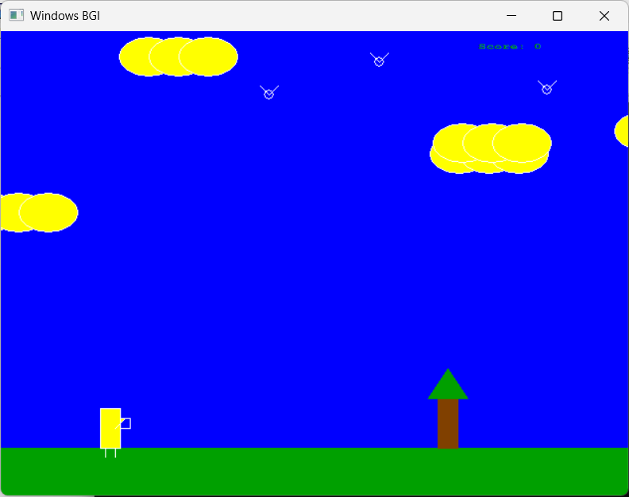
Hình 2.4.1. Giao diện khi khởi động

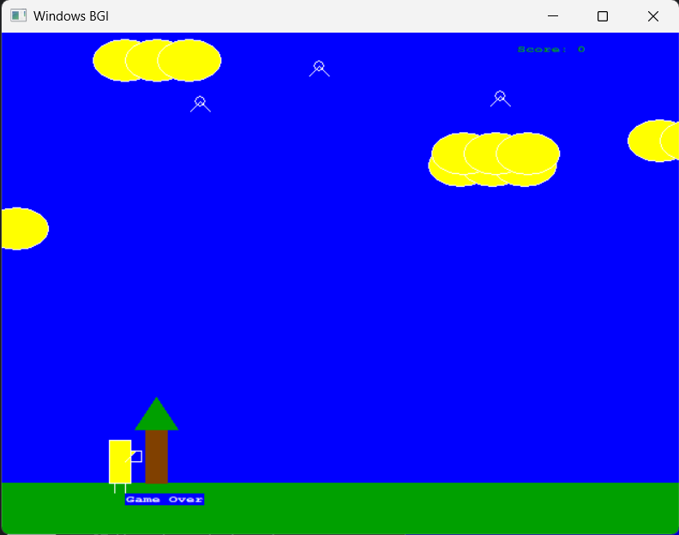
Hình 2.4.2. Giao diện khủng long va chạm

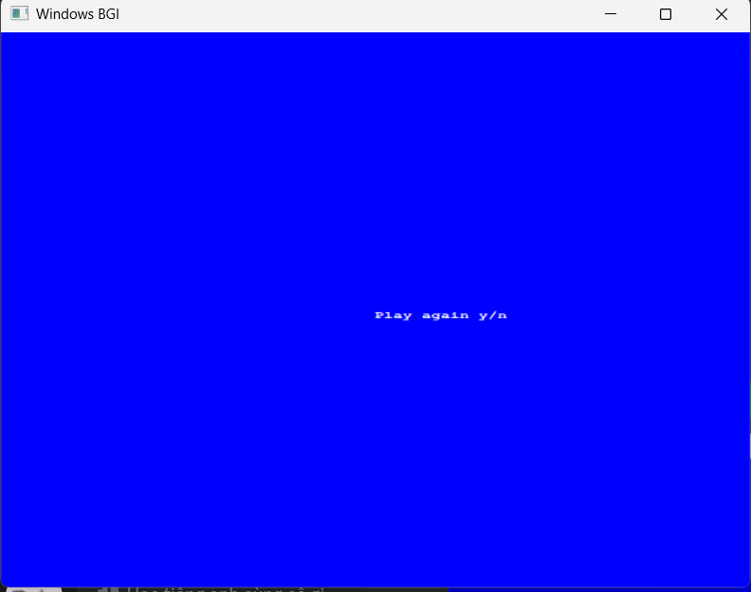
Hình 2.4.3 Giao diện tùy chọn thoát hoặc chơi lại

KẾT LUẬN

Qua việc thực hiện nghiên cứu đề tài “Game khủng long T-Rex Run”, nhóm chúng em đã có cơ hội mở rộng kiến thức về đồ họa máy tính, một lĩnh vực đầy thú vị và tiềm năng trong ngành công nghệ thông tin. Đây không chỉ là một dự án lập trình đơn giản mà còn là một quá trình học hỏi và khám phá, giúp chúng em tích lũy thêm nhiều kiến thức và kỹ năng bổ ích. Việc thực hiện dự án này cũng đã giúp chúng em hiểu rõ hơn về sự phức tạp và đa dạng của việc phát triển một trò chơi máy tính, từ khâu thiết kế đồ họa, lập trình, đến kiểm thử và hoàn thiện sản phẩm.
Bên cạnh việc học hỏi kiến thức chuyên môn, dự án này còn là một cơ hội tuyệt vời để chúng em rèn luyện kỹ năng làm việc nhóm. Trong suốt quá trình thực hiện, chúng em đã học được cách phối hợp hiệu quả, phân công công việc hợp lý và cùng nhau giải quyết các vấn đề phát sinh. Việc làm việc nhóm không chỉ giúp chúng em hoàn thành dự án một cách suôn sẻ mà còn tạo nên một tinh thần đoàn kết, hỗ trợ lẫn nhau. Những buổi thảo luận, trao đổi ý kiến đã giúp chúng em hiểu rõ hơn về tư duy và phong cách làm việc của từng thành viên, từ đó phát huy tối đa thế mạnh của cả nhóm.
Một lần nữa, chúng em xin chân thành cảm ơn thầy cô và các bạn đã dành thời gian xem và góp ý cho sản phẩm của chúng em. Dự án "Game khủng long T-Rex Run" không chỉ là một bài tập lập trình mà còn là một bước tiến quan trọng trong quá trình học tập và rèn luyện kỹ năng của nhóm chúng em. Chúng em hy vọng rằng, với những kiến thức và kinh nghiệm tích lũy được từ dự án này, chúng em sẽ tiếp tục phát triển và hoàn thiện bản thân hơn nữa trong những dự án tương lai.

